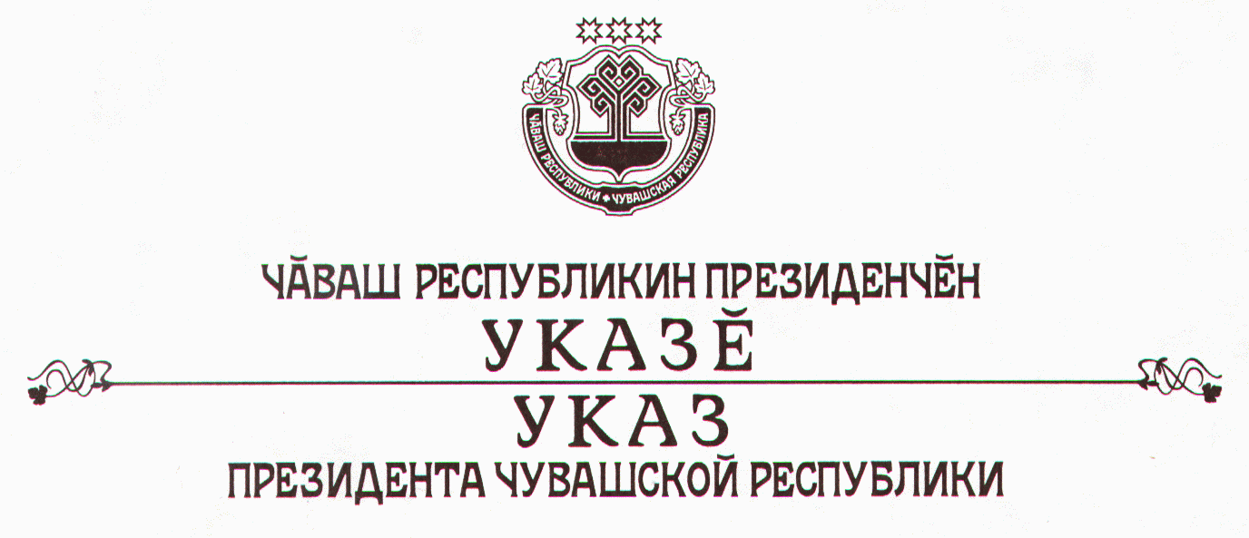

О заместителе Председателя Кабинета Министров Чувашской Республики - полномочном представителе Чувашской Республики при
Президенте Российской Федерации

Руководствуясь пунктом 6 статьи 72 Конституции Чувашской Республики, п о с т а н о в л я ю:
1. Назначить Федорова Геннадия Семеновича заместителем Председателя Кабинета Министров Чувашской Республики - полномочным представителем Чувашской Республики при Президенте Российской Федерации.
2. Настоящий Указ вступает в силу со дня его подписания.

Президент
Чувашской Республики Н.Федоров

г. Чебоксары
9 сентября 2005 года
№ 78

